 |  | PRIHODI | Plan za 2026. | Plan za 2025. | indeks PLAN 2026/ PLAN 2025 | udio %
1. |  | Izvorni prihodi | 76.000 | 65.000 | 100 | 27 %
 | 1.1. | TurisDčka pristojba | 65.000 | 55.000
 | 1.2. | Članarina | 11.000 | 10.000
2. |  | Prihodi iz proračuna općine/grada/županije i državnog proračuna | 150.000 | 135.000 | 111 | 54 %
3. |  | Prihodi od sustava turisDčkih zajednica | 35.300 | 28.500 | 124 | 13 %
4. |  | Prihodi iz EU fondova
5. |  | Prihodi od gospodarske djelatnosD | 8.000 | 8.000 | 100 | 3 %
6. |  | Preneseni prihod iz prethodne godine | 2.000 | 2.000 | 14 | 1 %
7. |  | Ostali prihodi | 6.000 | 1.000 | 600 | 2 %
 |  | SVEUKUPNO | 277.300 | 239.500 116
 |  | AKTIVNOSTI | Plan za 2026. | Plan za 2025. | indeks PLAN 2026/ PLAN 2025 | udio %
1. |  | ISTRAŽIVANJE I STRATEŠKO PLANIRANJE | 6.000 | 10.000 | 60 | 0,0 %
 | 1.1. | Izrada strateških/operaDvnih/komunikacijskih/akcijskih dokumenata | 6.000 | 10.000
 | 1.2. | Istraživanje i analiza tržišta
 | 1.3. | Mjerenje učinkovitosD promoDvnih akDvnosD
2. |  | RAZVOJ TURISTIČKOG PROIZVODA | 146.300 | 127.500 | 53 | 53 %
 | 2.1. | IdenDfikacija i vrednovanje resursa te strukturiranje turisDčkih proizvoda | 40.000 | 25.500
 | 2.2. | Sustavi označavanja kvalitete turisDčkog proizvoda | 4.500 | 4.000
 | 2.3. | Podrška razvoju turisDčkih događanja | 99.000 | 94.000
 | 2.4. | TurisDčka infrastruktura
 | 2.5. | Podrška turisDčkoj industriji | 2.800 | 4.000
3. |  | KOMUNIKACIJA I OGLAŠAVANJE | 33.500 | 26.500 | 126 | 12 %
 | 3.1. | Sajmovi, posebne prezentacije i poslovne radionice | 7.500 | 4.000
 | 3.2. | Suradnja s organizatorima putovanja | 500 | 500
 | 3.3. | Kreiranje promoDvnog materijala | 7.500 | 9.000
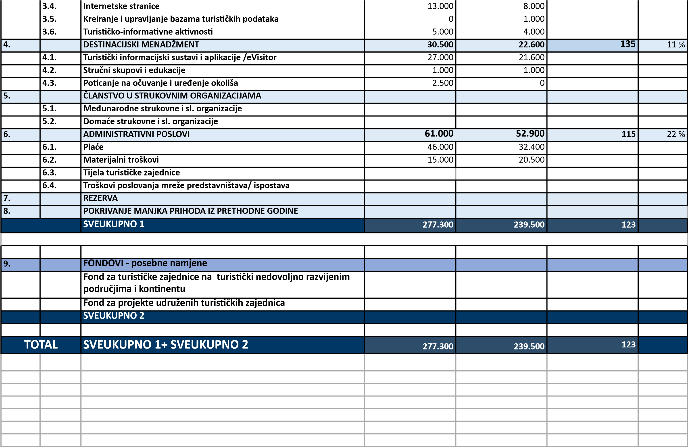

 |  | PRIHODI | Plan 2021.
1. |  | Izvorni prihodi
 | 1.1. | TurisDčka pristojba
 | 1.2. | Članarina
2. |  | Prihodi iz proračuna općine/grada/županije i državnog proračuna
3. |  | Prihodi od sustava turisDčkih zajednica
4. |  | Prihodi iz EU fondova
5. |  | Prihodi od gospodarske djelatnosD
6. |  | Preneseni prihod iz prethodne godine
7. |  | Ostali prihodi
 |  | AKTIVNOSTI | Plan 2021.
1. |  | ISTRAŽIVANJE I STRATEŠKO PLANIRANJE
 | 1.1. | Izrada strateških/operaDvnih/komunikacijskih/akcijskih dokumenata
 | 1.2. | Istraživanje i analiza tržišta
 | 1.3. | Mjerenje učinkovitosD promoDvnih akDvnosD
2. |  | RAZVOJ TURISTIČKOG PROIZVODA
 | 2.1. | IdenDfikacija i vrednovanje resursa te strukturiranje turisDčkih proizvoda
 | 2.2. | Sustavi označavanja kvalitete turisDčkog proizvoda
 | 2.3. | Podrška razvoju turisDčkih događanja
 | 2.4. | TurisDčka infrastruktura
 | 2.5. | Podrška turisDčkoj industriji
3. |  | KOMUNIKACIJA I OGLAŠAVANJE
 | 3.1. | Definiranje brending sustava i brend arhitekture
 | 3.2. | Oglašavanje desDnacijskog branda, turisDčke ponude i proizvoda
 | 3.3. | Odnosi s javnošću: globalni i domaći PR
 | 3.4. | MarkeDnške i poslovne suradnje
 | 3.5. | Sajmovi, posebne prezentacije i poslovne radionice
 | 3.6. | Suradnja s organizatorima putovanja
 | 3.7. | Kreiranje promoDvnog materijala
 | 3.8. | Internetske stranice
 | 3.9. | Kreiranje i upravljanje bazama turisDčkih podataka
 | 3.10. | TurisDčko-informaDvne akDvnosD
4. |  | DESTINACIJSKI MENADŽMENT
 | 4.1. | TurisDčki informacijski sustavi i aplikacije /eVisitor
 | 4.2. | Stručni skupovi i edukacije
 | 4.3. | Koordinacija i nadzor
 | 4.4. | Upravljanje kvalitetom u desDnaciji
 | 4.5. | PoDcanje na očuvanje i uređenje okoliša
5. |  | ČLANSTVO U STRUKOVNIM ORGANIZACIJAMA
 | 5.1. | Međunarodne strukovne i sl. organizacije
 | 5.2. | Domaće strukovne i sl. organizacije
6. |  | ADMINISTRATIVNI POSLOVI
 | 6.1. | Plaće
 | 6.2. | Materijalni troškovi
 | 6.3. | Tijela turisDčke zajednice
 | 6.4. | Troškovi poslovanja mreže predstavništava/ ispostava
7. |  | REZERVA
8.
POKRIVANJE MANJKA PRIHODA IZ PRETHODNE GODINE
SVEUKUPNO 1
9.
FONDOVI - posebne namjene
Fond za turis
D
čke zajednice na turis
D
čki nedovoljno razvijenim područjima i
kon
D
nentu
Fond za projekte udruženih turis
D
čkih zajednica
SVEUKUPNO 2
OTAL
T
SVEUKUPNO 1+ SVEUKUPNO 2

Rebalans 2021. | Realizacija 2021. | udio % u  realizaciji | indeks
Rebalans 2021. | Realizacija 2021. | udio % u  realizaciji | realizacija
Rebalans 2021. | Realizacija 2021. | udio % u  realizaciji | /rebalans
Rebalans 2021. | Realizacija 2021. | udio % u realizaciji | indeks
Rebalans 2021. | Realizacija 2021. | udio % u realizaciji | realizacija
Rebalans 2021. | Realizacija 2021. | udio % u realizaciji | /rebalans

